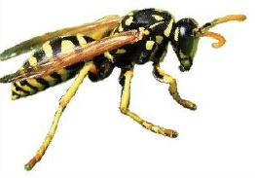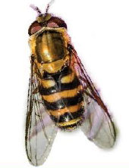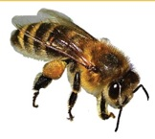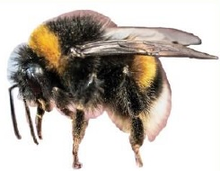

**Hummel**

Ziemlich entspannter Hawara. Klingt wie ein alter Steyr-Diesel. Lässt dich in Ruhe, wenn du sie in Ruhe lässt.

**Wespe**

Will einen Wickel. Immer. Egal wann. Egal wo. Immer am Stänkern.

**Biene**

Hat extrem viel zu tun, macht ur-guten Honig. Will keinen Stress, checkt nur ab, ob du eine Blume bist.

**Schwebfliege**

Der Einfetzer unter den Insekten. Trägt lauter Markensachen, kann aber eigentlich gar nix.